杭州师范大学《高等数学》试卷库

A类（Ⅰ）试卷 -16
班级： 学号： 姓名：
装 订 线

题号 | 一 | 二 | 三 | 四 | 五 | 总分
得分
得分
一、单项选择题（填上正确选择支前面的字母，共18分，每小题3分）
1．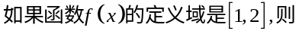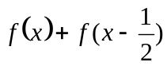的定义域是 ( ) 。
A．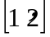 B．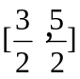 C．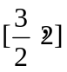 D．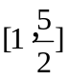
2．设函数在开区间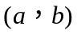内有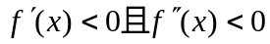，则在内( )。
A．单调增加，图形上凹 B．单调增加，图形上凸
C．单调减少，图形上凹 D．单调减少，图形上凸
3. 设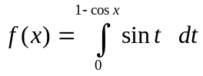，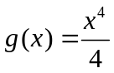，则当时，是的( )。
A．同阶但不等价无穷小 B．等价无穷小
C．低阶无穷小 D．高阶无穷小
4. 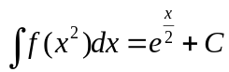，则=（ ）。
A．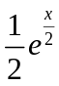 B. 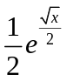 C. 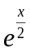 D. 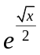
5．设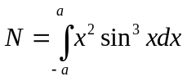，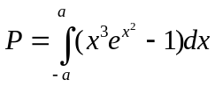，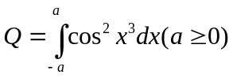，则( )。
班级： 学号： 姓名：
装 订 线

A．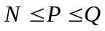 B. 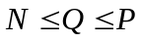 C. 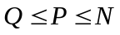 D. 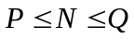
6. 微分方程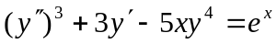为（ ）微分方程。
A．1阶 B. 2阶 C．3阶 D. 4阶
班级： 学号： 姓名：
装 订 线

二、填空题（共１8分,每小题3分）。
得分
7． 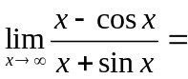 。
8．设函数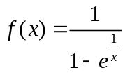，则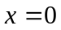是的 间断点（填可去、跳跃、无穷等）。
9．曲线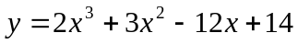的拐点为 。
10．设函数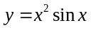，则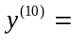____________________________ 。
11．设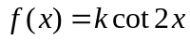的一个原函数是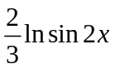,则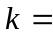 。
12．微分方程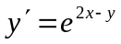的通解为 。
得分
三、计算题（共36分,每小题6分）
13.求极限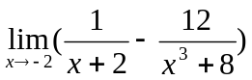。

14．函数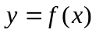由方程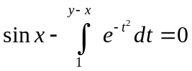所确定，求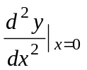。

15．求不定积分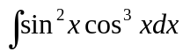。
班级： 学号： 姓名：
装 订 线

16．求定积分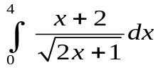。

17．求反常积分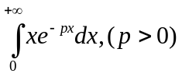。

18．求微分方程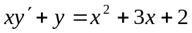的通解。

得分
四、综合题（共16分，每小题8分）
19．在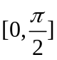上，求由函数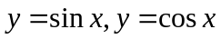及x轴所围图形面积及其绕x轴旋转而成的立体体积。

20．设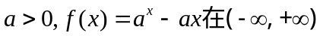内的驻点为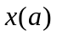，问a为何值时，最小，并 求出最小值。
班级： 学号： 姓名：
装 订 线

得分
五．证明题（共12分，每小题6分）
21．设在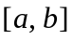上连续，且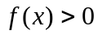，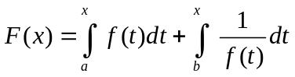，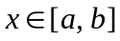。证明：方程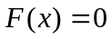在区间上有且仅有一个实根。

22．证明：当时，

